UNIVERSITATEA [NUMELE UNIVERSITĂȚII]
FACULTATEA DE ARTE ȘI DESIGN
Programul de studii: Design grafic
LUCRARE DE LICENȚĂ
Identitate vizuală pentru un festival local
Proiect de identitate pentru festivalul „Zilele Orașului X” (fictiv)
EXEMPLU FICTIV – structura, tabelele și figurile unei lucrări de licență. Datele sunt simulate.
Coordonator științific:
Lect. univ. dr. Mihai Dragomir (nume fictiv)
Absolvent:
Ioana Mureșan (nume fictiv)
TIMIȘOARA, 2026
DECLARAȚIE DE AUTENTICITATE
Subsemnatul(a) Ioana Mureșan, absolvent(ă) al(a) programului de studii Design grafic, declar pe propria răspundere că lucrarea de licență cu titlul „Identitate vizuală pentru un festival local” a fost elaborată de mine, sub îndrumarea coordonatorului științific, nu a mai fost prezentată la o altă facultate sau instituție de învățământ superior și că toate sursele folosite, inclusiv cele de pe internet, sunt citate în lucrare, cu respectarea regulilor privind drepturile de autor.
Data: [data]
Semnătura: [semnătura]
CUPRINS
Lista figurilor și a tabelelor 4
Rezumat 5
Introducere 6
Capitolul 1. Identitatea vizuală a unui eveniment cultural 7
1.1. Componentele identității vizuale 7
1.2. Criterii de evaluare 7
Capitolul 2. Metodologia proiectului 9
Capitolul 3. Proiectul de identitate vizuală pentru festival 10
3.1. Brief-ul de proiect 10
3.2. Analiza referințelor 10
3.3. Moodboard-ul și conceptul 11
3.4. Variantele de logo 11
3.5. Testarea cu publicul 11
3.6. Selecția variantei 12
3.7. Sistemul cromatic și tipografic 13
3.8. Aplicațiile 14
3.9. Evaluarea autoarei 15
Concluzii 16
Bibliografie 17
Anexa 1. Fișa de evaluare a variantelor de logo 18
Bonus: același paragraf, înainte și după corectare 19

Lista figurilor și a tabelelor
Lista figurilor
Figura 1. Componentele unei identități vizuale de eveniment 7
Figura 2. Etapele procesului de proiectare 9
Figura 3. Ciclul iterativ de rafinare a variantei alese 9
Figura 4. Moodboard-ul descris ca hartă de concept 11
Figura 5. Distribuția scorurilor de atractivitate pe variante (n = 36) 12
Figura 6. Scorul ponderat al variantelor de logo (din 10) 13
Figura 7. Proporția culorilor într-o aplicație tipică (afiș), în % 14
Lista tabelelor
Tabelul 1. Principii de evaluare a unei identități vizuale de eveniment 8
Tabelul 2. Brief-ul proiectului 10
Tabelul 3. Analiza comparativă a identităților vizuale ale unor festivaluri similare 10
Tabelul 4. Atractivitatea variantelor de logo, evaluată de participanți (scor mediu 1–5) 12
Tabelul 5. Lizibilitatea percepută a variantelor de logo (scor mediu 1–5) 12
Tabelul 6. Matricea de decizie ponderată pentru cele trei variante de logo (punctaj 1–10) 13
Tabelul 7. Sistemul cromatic al identității 13
Tabelul 8. Ierarhia tipografică 14
Tabelul 9. Aplicațiile identității vizuale 14

Rezumat
Lucrarea prezintă proiectul unei identități vizuale pentru un festival cultural local care, până acum, a folosit la fiecare ediție alt logo și alt afiș. Pornind de la brief-ul stabilit cu organizatorii și de la analiza identităților a cinci festivaluri similare, au fost dezvoltate trei variante de logo. Variantele au fost testate cu 36 de persoane din publicul țintă, pe două scale: atractivitate și lizibilitate. Varianta „Felinarul” a fost evaluată ca cea mai atractivă, iar varianta cu motiv textil ca cea mai puțin lizibilă la dimensiuni mici. Rezultatele testării au fost integrate într-o matrice de decizie ponderată, în care varianta aleasă a obținut 8,15 din 10. Soluția finală include paleta de culori, ierarhia tipografică și șase aplicații, de la afiș la semnalistică, iar motivul textil este păstrat ca element grafic secundar.
Cuvinte-cheie: identitate vizuală, logo, festival, design grafic, testare cu utilizatori, matrice de decizie
Abstract
This thesis presents the visual identity project for a local cultural festival that has so far used a different logo and poster for every edition. Based on a brief agreed with the organisers and on an analysis of five similar festival identities, three logo variants were developed. The variants were tested with 36 members of the target audience on two scales: attractiveness and legibility. The “Lantern” variant was rated the most attractive, while the textile-pattern variant was the least legible at small sizes. The test results were included in a weighted decision matrix, in which the chosen variant scored 8.15 out of 10. The final solution includes the colour palette, the typographic hierarchy and six applications, from the poster to wayfinding signs, while the textile pattern is kept as a secondary graphic element.
Keywords: visual identity, logo, festival, graphic design, user testing, decision matrix

Introducere
Festivalurile locale concurează pentru atenția publicului cu evenimente din orașele mari, iar o identitate vizuală clară le ajută să fie recunoscute de la o ediție la alta. Festivalul „Zilele Orașului X” (nume fictiv) a avut în ultimii ani afișe și logouri diferite, realizate de voluntari, fără reguli comune.
Scopul proiectului este realizarea unei identități vizuale unitare pentru festival, care să poată fi folosită cel puțin trei ediții. Obiectivele sunt:
1. analiza identităților vizuale ale unor festivaluri similare;
2. dezvoltarea a trei variante de logo și testarea lor cu publicul țintă;
3. alegerea argumentată a unei variante și construirea sistemului vizual (culori, tipografie, aplicații).

Capitolul 1. Identitatea vizuală a unui eveniment cultural

1.1. Componentele identității vizuale
Identitatea vizuală este ansamblul elementelor grafice prin care un eveniment este recunoscut: marca (simbol și logotip), culorile, tipografia și regulile de aplicare (Figura 1; Popovici, 2020). Pentru un eveniment care se repetă anual, sistemul contează mai mult decât un afiș reușit: el permite schimbarea tematicii fiecărei ediții fără pierderea recunoașterii.
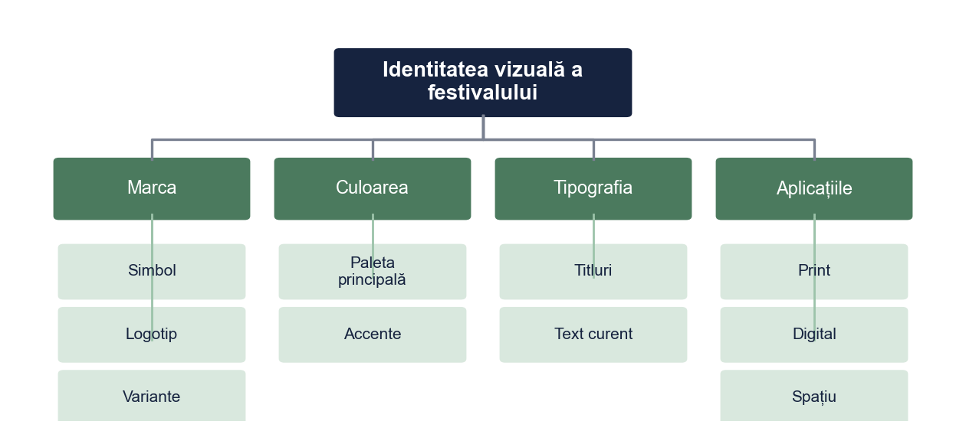
Figura 1. Componentele unei identități vizuale de eveniment
Sursa: Prelucrare proprie.
Tipografia și grila de pagină dau coerență materialelor tipărite și digitale (Bringhurst, 1992; Müller-Brockmann, 1981).

1.2. Criterii de evaluare
Din literatura consultată reținem cinci principii, folosite apoi ca bază pentru matricea de decizie din capitolul 3 (Tabelul 1).
Tabelul 1. Principii de evaluare a unei identități vizuale de eveniment
Principiul | Ce înseamnă | Cum se verifică în proiect
Distinctivitate | Marca se deosebește de evenimentele similare | Comparația cu identitățile analizate
Lizibilitate | Logoul rămâne clar la dimensiuni mici și de la distanță | Test la 16 px și pe un banner privit de la 10 m
Coerență | Toate aplicațiile folosesc aceleași reguli | Manualul de identitate (culori, tipografie, grilă)
Flexibilitate | Sistemul se adaptează la formate și ediții diferite | Variante pe orizontală, verticală, monocrom
Relevanță | Marca transmite ceva despre loc și public | Testarea cu publicul țintă
Sursa: Sinteză proprie după Popovici (2020) și Stan (2022) (surse fictive).

Capitolul 2. Metodologia proiectului
Proiectul a urmat etapele din Figura 2. Din cele 40 de schițe inițiale au fost dezvoltate trei variante de logo, testate apoi cu publicul țintă.
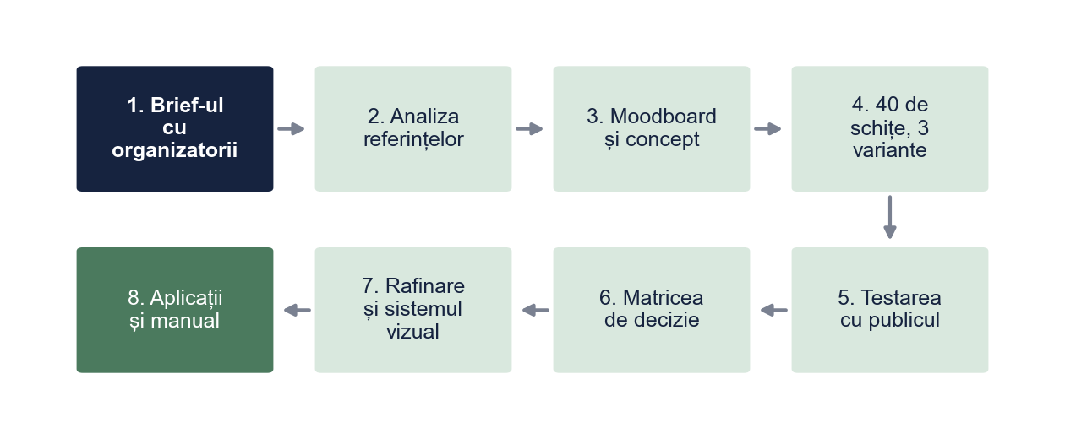
Figura 2. Etapele procesului de proiectare
Sursa: Prelucrare proprie.
Testarea. Au participat 36 de persoane din publicul țintă (18–45 de ani), recrutate la un eveniment al asociației. Fiecare participant a văzut o singură variantă, aleasă aleatoriu, aplicată pe un afiș și pe o postare, și a evaluat-o pe două scale (atractivitate și lizibilitate), fiecare calculată ca medie a trei itemi de la 1 la 5 (Anexa 1). Diferențele dintre variante au fost testate cu ANOVA unifactorială (α = 0,05).
După alegerea variantei, logoul a fost rafinat în mai multe cicluri scurte (Figura 3).
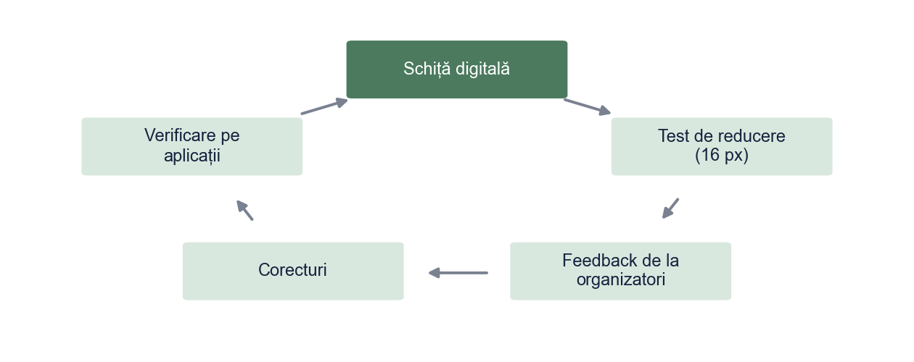
Figura 3. Ciclul iterativ de rafinare a variantei alese
Sursa: Prelucrare proprie.

Capitolul 3. Proiectul de identitate vizuală pentru festival

3.1. Brief-ul de proiect
Brief-ul a fost stabilit împreună cu organizatorii (Tabelul 2). Constrângerea principală este bugetul: materialele trebuie să poată fi tipărite ieftin și editate de voluntari.
Tabelul 2. Brief-ul proiectului
Elementul | Conținut
Beneficiar | Asociația culturală care organizează festivalul (fictivă)
Evenimentul | Festival anual de 3 zile, gratuit, pe malul râului: concerte, târg de meșteșuguri, ateliere pentru copii
Public țintă | Locuitori de 18–45 de ani și familii cu copii; turiști din regiune
Problema | Fiecare ediție a avut alt afiș și alt logo; festivalul nu este recunoscut ușor
Obiectivul | O identitate vizuală unitară, folosită cel puțin 3 ediții, ușor de aplicat de voluntari
Livrabile | Logo și variante, paletă, tipografie, afiș, materiale digitale, semnalistică, manual de identitate
Constrângeri | Buget redus de tipar; fonturi gratuite (licență SIL Open Font License); fișiere editabile de nespecialiști
Sursa: Discuție cu organizatorii (fictivă), sintetizată de autoare.

3.2. Analiza referințelor
Au fost analizate identitățile a cinci festivaluri cu profil apropiat (Tabelul 3). Identitățile cu un sistem simplu de culori și cu legătură cu locul sunt cele mai ușor de reținut; ilustrațiile detaliate și schimbarea mărcii la fiecare ediție reduc recunoașterea.
Tabelul 3. Analiza comparativă a identităților vizuale ale unor festivaluri similare
Festivalul (fictiv) | Tipul mărcii | Paleta | Tipografia | Ce preluăm / ce evităm
Festivalul A (oraș mare) | Simbol abstract + logotip | 2 culori, contrast puternic | Sans-serif geometric | Preluăm: sistemul simplu de culori
Festivalul B (oraș mic) | Ilustrație detaliată | 6–7 culori | Font decorativ | Evităm: ilustrația nu se citește la dimensiuni mici
Festivalul C (muzică) | Doar logotip | Schimbată la fiecare ediție | Sans-serif condensat | Evităm: lipsa continuității între ediții
Festivalul D (meșteșuguri) | Motiv tradițional stilizat | Roșu, negru, alb | Serif clasic | Preluăm: legătura cu cultura locală
Festivalul E (film) | Monogramă | Monocrom + o culoare de accent | Sans-serif neutru | Preluăm: variantele monocrome pentru tipar ieftin
Sursa: Analiză proprie; festivalurile sunt anonimizate (exemplu fictiv). Imaginile analizate se citează în lucrarea reală cu sursa lor.

3.3. Moodboard-ul și conceptul
Moodboard-ul a adunat imagini cu râul, podurile, felinarele de pe faleză și afișe locale din anii '60. Ideea comună, formulată ca concept, este „festivalul ca loc de întâlnire pe malul râului” (Figura 4).
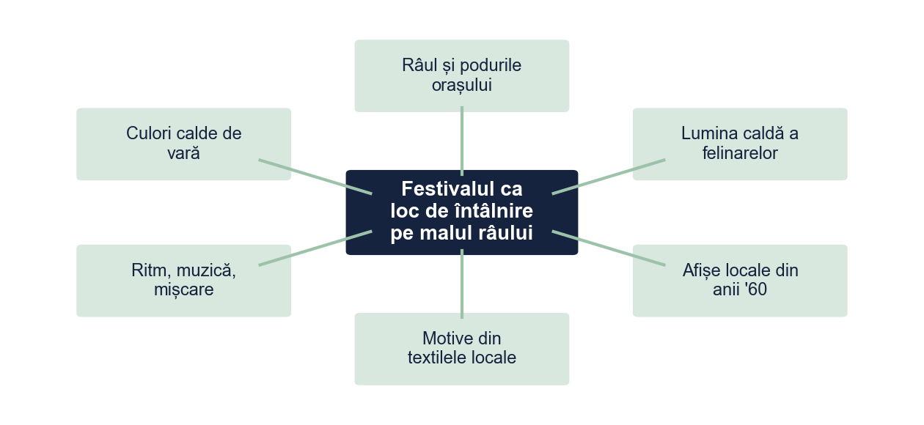
Figura 4. Moodboard-ul descris ca hartă de concept
Sursa: Prelucrare proprie.

3.4. Variantele de logo
• V1 – Podul: arc simplificat al podului vechi, deasupra numelui festivalului.
• V2 – Felinarul: un felinar stilizat, din forme geometrice, a cărui lumină formează litera X.
• V3 – Motivul textil: un romb inspirat din textilele locale, repetat în jurul numelui.

3.5. Testarea cu publicul
Atractivitatea diferă semnificativ între variante, F(2, 33) = 6,23, p = 0,005, η² = 0,27. Varianta V2 are cea mai mare medie (4,09), urmată de V3 (3,58) și V1 (3,28) (Tabelul 4, Figura 5).
Tabelul 4. Atractivitatea variantelor de logo, evaluată de participanți (scor mediu 1–5)
Varianta | n | Media | Abaterea standard
V1 – Podul | 12 | 3,28 | 0,51
V2 – Felinarul | 12 | 4,09 | 0,56
V3 – Motivul textil | 12 | 3,58 | 0,64
Notă. F(2, 33) = 6,23, p = 0,005, η² = 0,27
Sursa: Prelucrare proprie pe baza datelor simulate.
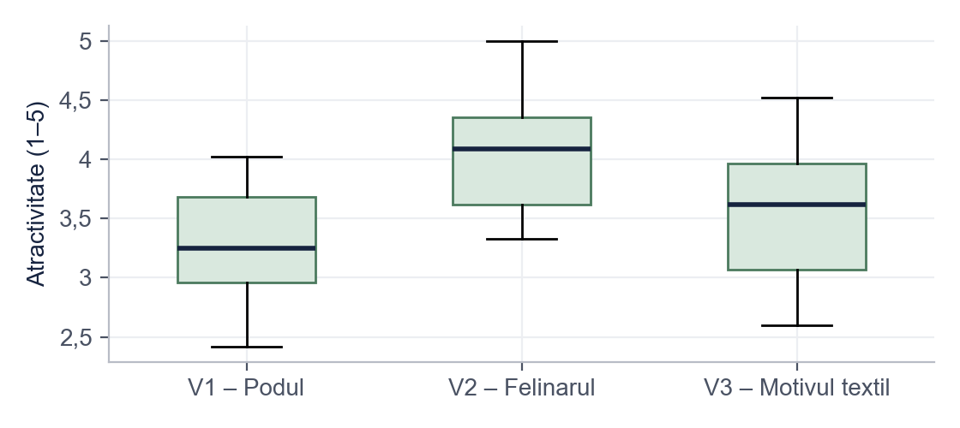
Figura 5. Distribuția scorurilor de atractivitate pe variante (n = 36)
Sursa: Prelucrare proprie.
La lizibilitate, V3 are cea mai mică medie (3,01), F(2, 33) = 21,20, p < 0,001 (Tabelul 5): motivul repetat se pierde la dimensiunile mici ale unei postări.
Tabelul 5. Lizibilitatea percepută a variantelor de logo (scor mediu 1–5)
Varianta | n | Media | Abaterea standard
V1 – Podul | 12 | 3,86 | 0,55
V2 – Felinarul | 12 | 4,28 | 0,43
V3 – Motivul textil | 12 | 3,01 | 0,49
Notă. F(2, 33) = 21,20, p < 0,001, η² = 0,56
Sursa: Prelucrare proprie pe baza datelor simulate.

3.6. Selecția variantei
Rezultatele testării au intrat ca un criteriu în matricea de decizie, alături de cele patru principii din Tabelul 1. Varianta V2 obține cel mai mare scor ponderat, 8,15 din 10 (Tabelul 6, Figura 6).
Tabelul 6. Matricea de decizie ponderată pentru cele trei variante de logo (punctaj 1–10)
Criteriul | Pondere | V1 – Podul | V2 – Felinarul | V3 – Motivul textil
Relevanța pentru oraș și festival | 25% | 8 | 8 | 9
Lizibilitate la dimensiuni mici | 20% | 7 | 8 | 5
Originalitate | 15% | 6 | 8 | 8
Flexibilitate (formate, animație) | 15% | 6 | 9 | 7
Atractivitate pentru public (testare) | 25% | 7 | 8 | 7
Scor ponderat | 100% | 6,95 | 8,15 | 7,25
Notă. Scor ponderat = Σ (pondere × punctaj). Criteriul „Atractivitate pentru public” = media din testare (Tabelul de atractivitate) × 2, rotunjită.
Sursa: Evaluare proprie a autoarei, cu datele din testare (simulate).
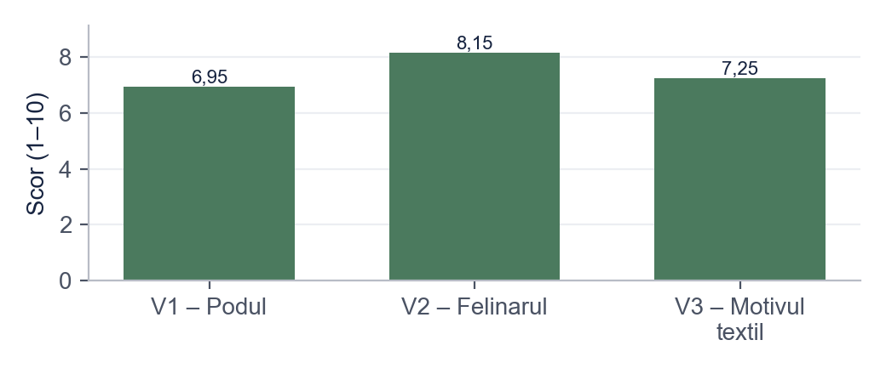
Figura 6. Scorul ponderat al variantelor de logo (din 10)
Sursa: Prelucrare proprie.

3.7. Sistemul cromatic și tipografic
Paleta pornește de la conceptul serii pe faleză: albastrul râului și portocaliul felinarelor, pe un fond crem care amintește de hârtia afișelor vechi (Tabelul 7). Pe un afiș, fondul ocupă aproximativ 60% din suprafață, albastrul 30%, iar accentele calde 10% (Figura 7).
Tabelul 7. Sistemul cromatic al identității
Culoarea | HEX | RGB | CMYK (aprox.) | Utilizare
Albastru râu | #1F4E79 | 31, 78, 121 | 74, 36, 0, 53 | Logo, titluri, fundaluri pline
Portocaliu felinar | #F28C28 | 242, 140, 40 | 0, 42, 83, 5 | Simbolul, accente, butoane
Galben de vară | #FFD166 | 255, 209, 102 | 0, 18, 60, 0 | Accente secundare, ilustrații
Crem hârtie | #F7F1E3 | 247, 241, 227 | 0, 2, 8, 3 | Fundal pentru afișe și pagini web
Gri cărbune | #2B2B2B | 43, 43, 43 | 0, 0, 0, 83 | Text curent
Notă. Valorile CMYK sunt conversii orientative; pentru tipar se verifică pe o probă de culoare la tipografie.
Sursa: Propunere proprie.
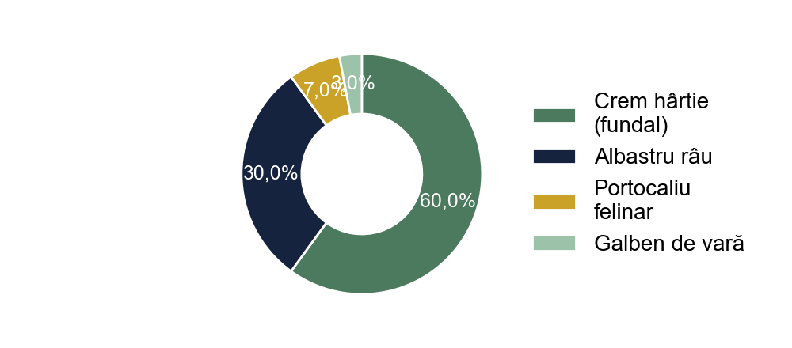
Figura 7. Proporția culorilor într-o aplicație tipică (afiș), în %
Sursa: Prelucrare proprie.
Tipografia folosește două familii gratuite: Montserrat pentru titluri și Source Sans 3 pentru text (Tabelul 8).
Tabelul 8. Ierarhia tipografică
Rolul | Fontul | Greutatea | Corp afiș A2 (pt) | Corp web (px)
Titlu principal | Montserrat | ExtraBold | 120 | 48
Subtitlu, date | Montserrat | SemiBold | 48 | 24
Text curent | Source Sans 3 | Regular | 18 | 16
Note, mențiuni legale | Source Sans 3 | Regular | 11 | 13
Sursa: Propunere proprie. Ambele familii de fonturi sunt gratuite, cu licență SIL Open Font License.

3.8. Aplicațiile
Sistemul a fost aplicat pe șase suporturi, de la afișul A2 la brățara de acces (Tabelul 9; Planșele 04–09). Pentru postări au fost create șabloane editabile, ca voluntarii să poată anunța programul fără să modifice logoul.
Tabelul 9. Aplicațiile identității vizuale
Aplicația | Format | Suport | Regula principală
Afiș | A2 (420 × 594 mm) | Print | Simbolul mare, decupat de margine; datele în colțul de jos
Banner scenă | 6 × 2 m | Print pe vinil | Doar logoul orizontal pe albastru; fără text mic
Postare și story | 1080 × 1080 / 1080 × 1920 px | Digital | Șabloane editabile pentru voluntari
Semnalistică | 50 × 70 cm | Panouri reutilizabile | Pictograme și săgeți pe crem, contrast ridicat
Brățară de acces | 250 × 25 mm | Textil | Varianta monocromă a simbolului
Tricou voluntari | Imprimare față-spate | Textil | Simbolul pe piept, „Voluntar” pe spate
Sursa: Propunere proprie.

3.9. Evaluarea autoarei
În opinia noastră, varianta V2 răspunde cel mai bine brief-ului: este preferată de public, rămâne lizibilă la 16 px și se poate anima simplu (felinarul care se aprinde) pentru materialele video. Punctul slab este relevanța: felinarul este mai puțin specific orașului decât motivul textil (V3). De aceea propunem ca motivul textil din V3 să fie păstrat ca element grafic secundar (chenare, fundaluri), nu ca logo, astfel încât sistemul să combine lizibilitatea V2 cu legătura cu cultura locală a V3.

Concluzii
• Analiza a cinci festivaluri arată că un sistem simplu de culori și legătura cu locul favorizează recunoașterea (obiectivul 1).
• Dintre cele trei variante testate cu 36 de participanți, V2 – Felinarul a fost evaluată ca cea mai atractivă, iar V3 ca cea mai puțin lizibilă (obiectivul 2).
• V2 a obținut cel mai mare scor în matricea de decizie (8,15 din 10) și a fost dezvoltată într-un sistem complet: paletă de cinci culori, două familii de fonturi, șase aplicații (obiectivul 3).
Limite: fiecare participant a văzut o singură variantă, iar eșantionul este mic. Direcții de dezvoltare: testarea identității pe o ediție reală a festivalului și extinderea manualului cu reguli pentru animație și pentru materialele partenerilor.

Bibliografie
Bringhurst, R. (1992). The elements of typographic style. Hartley & Marks.
Ionescu, C. (2021). Identitatea vizuală a evenimentelor culturale din orașele mici. Caiete de Design, 6(1), 22–37.
Müller-Brockmann, J. (1981). Grid systems in graphic design. Niggli.
Popovici, A. (2020). Identitate vizuală: de la logo la sistem. Editura Exemplu.
Stan, D. (2022). Testarea logourilor cu publicul țintă: metode simple pentru proiecte mici. Revista de Comunicare Vizuală, 3(2), 41–55.

Anexa 1. Fișa de evaluare a variantelor de logo
Participanții au văzut varianta aplicată pe un afiș și pe o postare și au răspuns pe o scală de la 1 (deloc) la 5 (în foarte mare măsură):
1. Logoul îmi atrage atenția. (atractivitate)
2. Mi-ar plăcea să port un tricou cu acest logo. (atractivitate)
3. Logoul transmite atmosfera unui festival. (atractivitate)
4. Pot citi ușor numele festivalului. (lizibilitate)
5. Recunosc logoul și la dimensiunea unei pictograme de telefon. (lizibilitate)
6. Înțeleg imediat ce reprezintă simbolul. (lizibilitate)

Bonus: același paragraf, înainte și după corectare
Fragmentul de mai jos este scris intenționat cu greșelile pe care le întâlnim des în memoriile de Design. Dedesubt este aceeași idee după corectare.
VARIANTA INIȚIALĂ
Am ales logoul cu felinarul pentru ca mi s-a parut cel mai frumos si modern. Culorile sunt albastru si portocaliu pentru ca se potrivesc bine. Am folosit niste fonturi de pe internet si am pus logoul pe mai multe chestii ca sa se vada cum arata.
VARIANTA CORECTATĂ
Varianta V2 – Felinarul a fost aleasă pe baza matricei de decizie ponderate (Tabelul 6), în care a obținut cel mai mare scor (8,15 din 10), și a testării cu publicul țintă, în care a avut cea mai mare medie la atractivitate (Tabelul 4). Paleta derivă din concept: albastrul râului (#1F4E79) și portocaliul felinarelor (#F28C28), pe un fond crem (Tabelul 7). Tipografia folosește familiile Montserrat și Source Sans 3, cu licență SIL Open Font License, iar sistemul a fost aplicat pe șase suporturi (Tabelul 9).
CE AM CORECTAT
1. Am pus diacriticele (ș, ț cu virgulă), obligatorii în memoriu.
2. „Mi s-a părut cel mai frumos” a devenit o decizie argumentată cu matricea de decizie și cu rezultatele testării.
3. Culorile sunt legate de concept și date exact, prin coduri HEX.
4. „Niște fonturi de pe internet” a devenit numele fonturilor și licența lor.
5. „Mai multe chestii” a devenit o trimitere la tabelul aplicațiilor.
Vrei aceeași corectare pentru lucrarea ta? licenta-disertatie-romania.com/contact

